Nama : Muh. Farid syamsuar

NIM : 200209502072

Kelas : PTIK.B

**PENGOLAHAN CITRA DIGITAL**

VARIABEL C

|  |  |  |  |
| --- | --- | --- | --- |
| 11 | 18 | 85 | 58 |
| 13 | 49 | 56 | 81 |
| 67 | 14 | 92 | 87 |
| 49 | 5 | 69 | 98 |

FILTER KERNEL LOW PASS

|  |  |  |
| --- | --- | --- |
| 1 | 1 | 1 |
| 1 | 4 | 1 |
| 1 | 1 | 1 |

GAMBARAN TAHAP KONVOLUSI

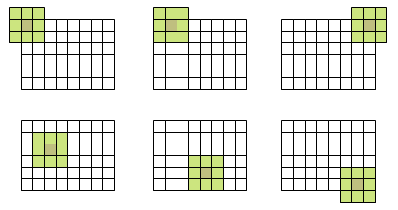

TAHAP PENGERJAAN

|  |  |  |  |
| --- | --- | --- | --- |
| 11 | 18 | 85 | 58 |
| 13 | 49 | 56 | 81 |
| 67 | 14 | 92 | 87 |
| 49 | 5 | 69 | 98 |

|  |  |  |
| --- | --- | --- |
| 0 | 0 | 0 |
| 0 | 11 | 18 |
| 0 | 13 | 49 |

Berikut model perhitungan konvolusi agar bisa mendapatkan hasil konvolusinya

( 0 x 1 ) + ( 0 x 1 ) + ( 0 x 1 ) + ( 0 x 1 ) + ( 11 x 4 ) + ( 18 x 1 ) + ( 0 x 1 ) + ( 13 x 1 ) + ( 49 x 1 ) = 124

Setelah mendapatkan hasil dari perhitungan yang telah kita lakukan maka masukan hasilnya ke tabel hasil, seperti pada gambar dibawah

|  |  |  |  |
| --- | --- | --- | --- |
| 124 |  |  |  |
|  |  |  |  |
|  |  |  |  |
|  |  |  |  |

Konvolusi semua yang didalam variabel C kemudian masukan ke Hasil Konvolusi. Berikut adalah hasil konvolusinya:

HASIL KOMVOLUSI

|  |  |  |  |
| --- | --- | --- | --- |
| 124 | 286 | 602 | 454 |
| 211 | 552 | 708 | 702 |
| 398 | 456 | 827 | 744 |
| 282 | 311 | 572 | 640 |

Berikut perintah untuk menampilkan Variabel C, variabel Kernel dan juga Hasil Konvolusi

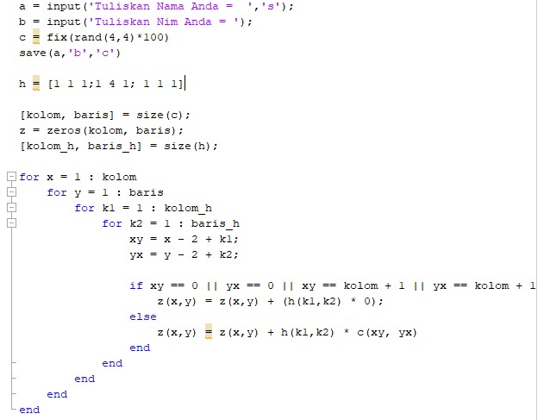

Berikut adalah hasilnya

